Введение
Целью учебной практики является разработка базы данных, программных модулей и API для информационной системы предприятия, которое производит продукцию по спецификациям и реализует её заказчикам.
В качестве СУБД выбрана PostgreSQL, в качестве языка программирования бэкенда — Python (фреймворк FastAPI), тестирование API выполнялось в Postman.

Задание 1. Проектирование ER-диаграммы
На основании предоставленных заказчиком документов (Заказ на производство, Заказ покупателя, Спецификация, Цены и др.) была спроектирована ER-диаграмма.
Схема приведена к третьей нормальной форме (3НФ), обеспечена ссылочная целостность. Созданы первичные и внешние ключи. Справочники (ресурсы, единицы измерения, категории) вынесены в отдельные таблицы для исключения дублирования данных.
Основные сущности:
- users — пользователи системы (роли, блокировки).
- counterparties — заказчики и поставщики.
- products — готовая продукция.
- resources — материалы и технологические операции.
- specifications / specification_items — спецификации продукции и нормы расхода.
- customer_orders / customer_order_items — заказы покупателей.
- production_orders / production_order_items — заказы на производство.
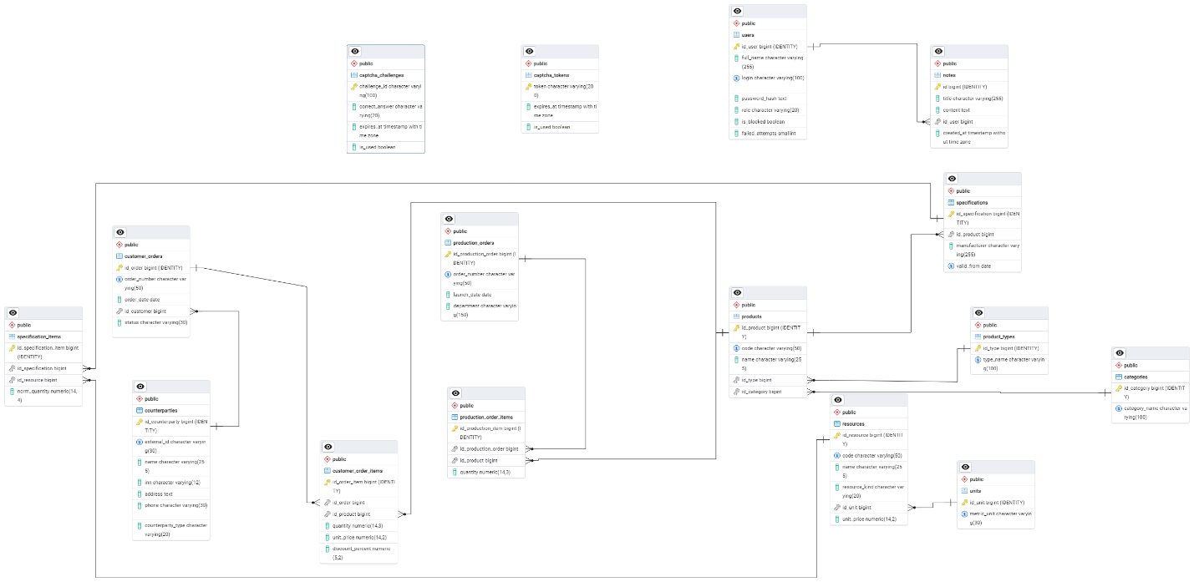
Рисунок – er диаграмма
Задание 2. Разработка базы данных
База данных создана на сервере PostgreSQL. Таблицы созданы в соответствии с ER-диаграммой, применены необходимые ограничения (PRIMARY KEY, FOREIGN KEY, CHECK на количество и цены).
Выполнен импорт данных из файла Заказчики.json в таблицу counterparties.
Фрагмент SQL-кода для импорта заказчиков:
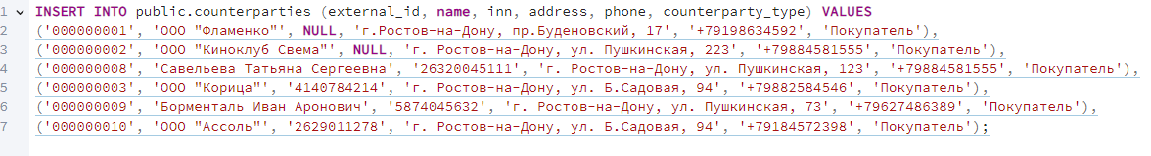
Рисунок – импорт заказчиков

Задание 3. Создание запроса
Был разработан SQL-запрос (с использованием CTE), который вычисляет полную стоимость заказа покупателя. Запрос учитывает количество продукции, стоимость всех материалов и операций с учетом нормы расхода, а также применяет скидку.
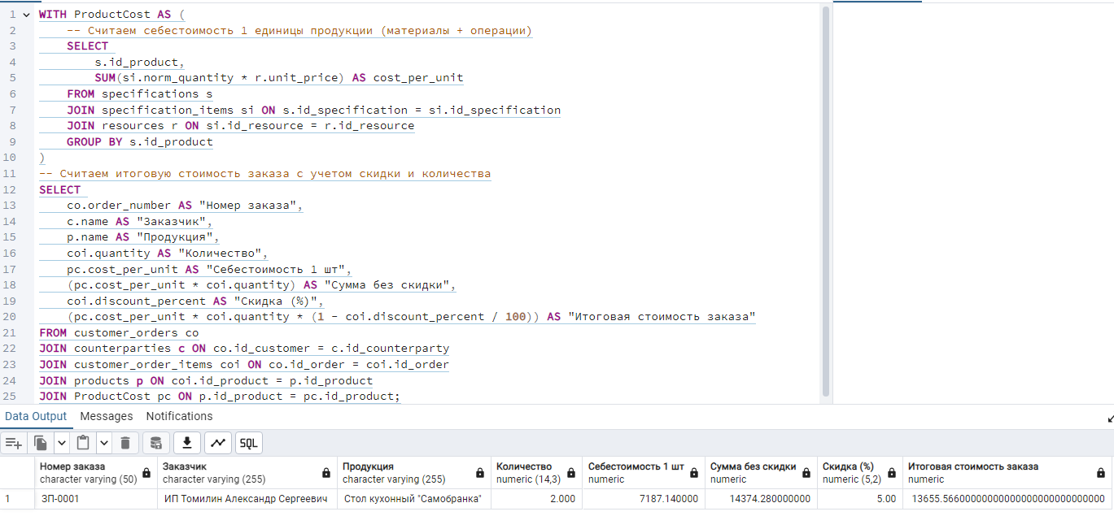
Рисунок – Стоимость материалов с учетом нормы расходов
Задание 4. Разработка информационной системы
Для реализации бэкенда был выбран фреймворк FastAPI. Реализованы следующие модули (в соответствии с Приложением 1):
- Авторизация и аутентификация: JWT-токены, хеширование паролей через pwdlib (Argon2).
- Интерактивная капча: Защита от ботов реализована в виде математического примера. Капча генерирует уникальный challenge_id и хранится в БД. После верного решения выдается одноразовый токен, который требуется для регистрации.
- Блокировка аккаунта: Если пользователь 3 раза подряд вводит неверный пароль, в таблице users ставится флаг is_blocked = True. При попытке входа выводится сообщение: «Вы заблокированы. Обратитесь к администратору».
- Панель администратора: Роль Администратор имеет доступ к эндпоинтам добавления новых пользователей (с проверкой на дубликаты логинов) и снятия блокировки с аккаунтов.
Обработка ошибок выполнена через глобальные обработчики исключений (возвращаются коды 400, 401, 403, 500 с информативными сообщениями).
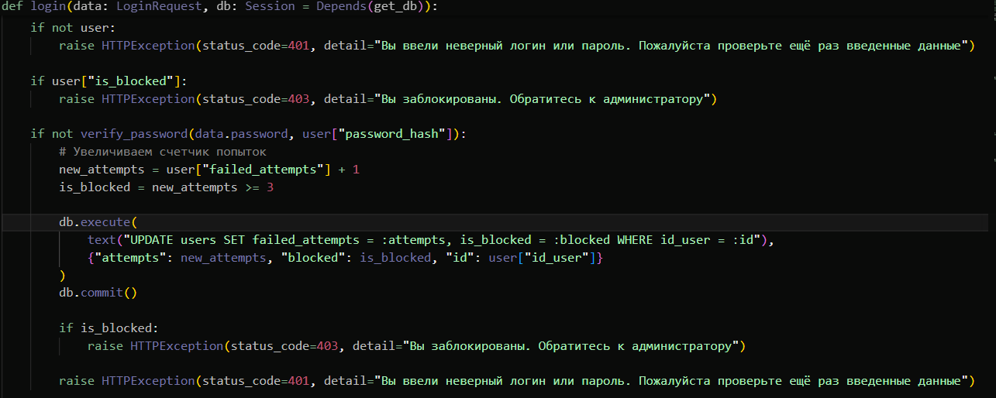
Рисунок – часть кода из auth.py с логикой блокировки

Задание 5. Интеграция программных модулей (API)
Разработано API, которое возвращает данные из БД в строго заданном формате.
Реализован эндпоинт GET /notes. Перед отправкой клиенту данные проходят обработку:
- Поле title_user формируется конкатенацией: title из таблицы notes и login из таблицы users (через дефис).
- Поле formatted_date переводит created_at в формат ДД.ММ.ГГГГ.
Для тестирования API была создана коллекция в Postman. Внутри коллекции реализованы автотесты (вкладка Scripts -> Post-response):
- Проверка статуса 200 OK.
- Проверка, что ответ валидный JSON.
- Проверка, что в ответе приходит массив данных.

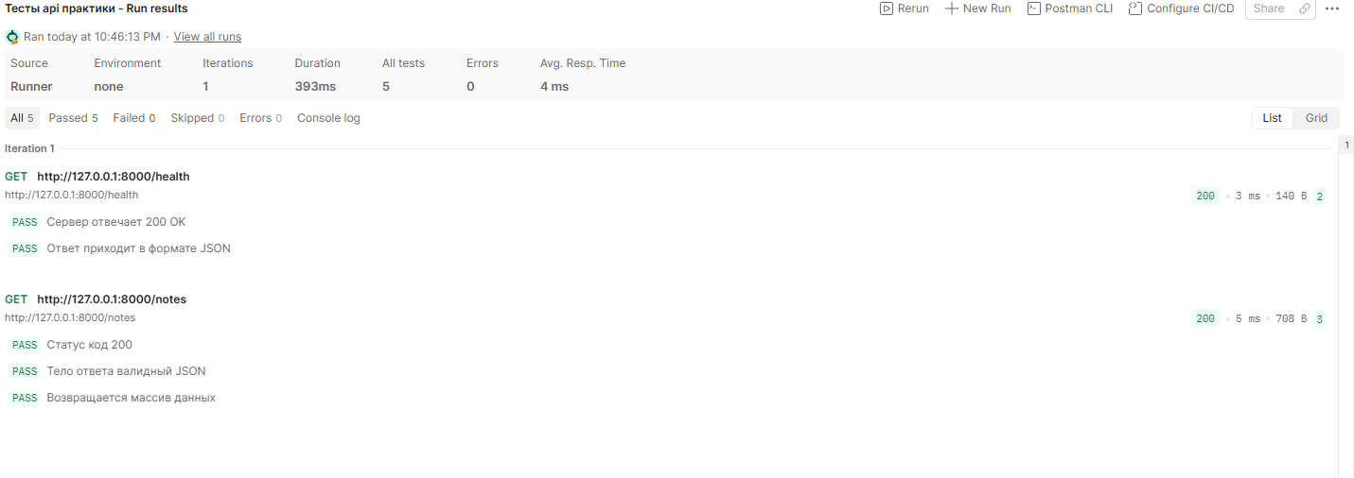
Рисунок - окно Postman с Test Results

Задание 6. Разработка проектной документации
Базовый URL: http://127.0.0.1:8000
Название метода | Параметры метода | Описание метода | Формат ответа
GET /notes | Отсутствуют | Возвращает список заметок. Данные преобразуются: заголовок и логин объединяются, дата переводится в формат ДД.ММ.ГГГГ. | JSON-массив: [{"id": 1, "title_user": "Title - login", "content": "Text", "formatted_date": "01.01.2026"}]
GET /captcha/challenge | Отсутствуют | Генерирует новую капчу. Возвращает ID, вопрос и варианты ответов. | {"challenge_id": "uuid", "question": "2+2?", "options": ["3", "4"], "expires_in_seconds": 120}
POST /auth/login | login, password | Авторизация. При 3 неверных попытках блокирует аккаунт. | {"access_token": "jwt.token.here", "token_type": "bearer"}
POST /admin/users | full_name, login, password, role | Создание нового пользователя (только для роли Администратор). | Данные созданного пользователя.
Коды ответов HTTP:
Код | Описание
200 OK | Успешный запрос. Если данных нет, возвращается пустой массив [].
400 Bad Request | Ошибка валидации (неверный JSON, не переданы поля).
401 Unauthorized | Неверный логин или пароль.
403 Forbidden | Пользователь заблокирован (или нет прав администратора).
500 Internal Server Error | Внутренняя ошибка сервера (сбой БД).

Заключение
В ходе учебной практики была спроектирована и реализована база данных в PostgreSQL, написана логика информационной системы на Python (FastAPI), реализована авторизация с капчей и блокировкой, а также разработано и протестировано API для получения обработанных данных.

